1设总体X服从0—1分布，，又设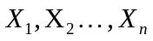为来自总体X的样本，则参数p的矩估计量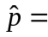
2 估计量=（）是的无偏估计量，则E()=
3 设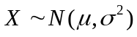，取得9个样本值：6.0 5.7 5.8 6.5 7.0 6.3 5.6 6.1 5.0，在下列条件下，求的置信水平为0.95的置信区间
（1）=0.6 （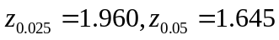）
（2）为未知。（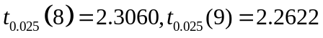）
4设某种清漆干燥时间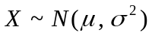，取样本容量为9的一样本，得样本均值和方差分别为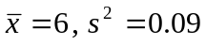，则的置信水平为90%的置信区间为
5 已知总体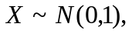又设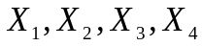为来自总体的样本，
则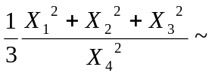______ _(同时要写出分布的参数)
6 设是总体X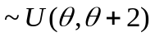的简单随机样本，则未知参数的矩估计量为
7设 总体～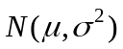，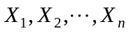 是来自的样本， 则有～ ＿＿＿＿＿＿＿
8设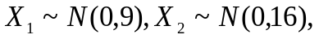且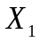与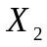相互独立，若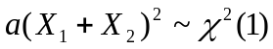，则_________
已知总体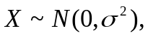又设,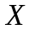₅为来自总体的样本，则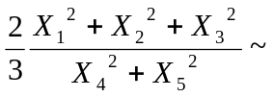______
9随机地取某种炮弹9发做试验，得炮口速度的样本的标准差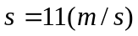，设炮口速度服从正态分布，则这种炮弹的炮口速度的标准差的置信水平为0.95的置信区间为 _____________ (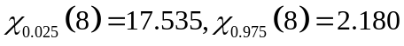)
10设X～N（0,1）,则X～
11已知总体的概率密度为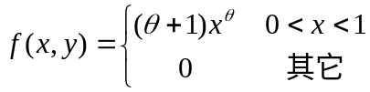 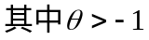是未知参数,为来自总体的一个样本容量为的简单随机样本,求 (1)参数的矩估计量；(2)参数的最大似然估计量.
12设是总体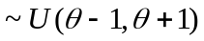的简单随机样本，则未知参数的矩估计量为
13设总体X具有概率密度，
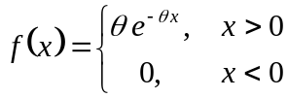
参数未知，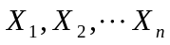是来自X的样本，验证是密度函数并求的最大似然估计量。
